Una invitación a
Título Anual I
Reunión de Padres
Lunes, 14 de octubre, 8:15am
Escuela Dobbins, Reunión de Zoom
637 Williams Lake Dr., Powder Springs, GA 30127, 770.443.4385
Padres y tutores de TA de estudiantes que asisten a la Escuela Intermedia Dobbins
están invitados a asistir a este evento.
Contacto: Jamye Pierce, Título I ILT Teléfono 770.443.4835 ext. 24608
Correo electrónico: jpierce@paulding.k12.ga.us

Únase a nuestra Reunión Anual de Padres virtual de Título I mientras compartimos lo que significa ser una escuela de Título I y lo que podemos ofrecer a los estudiantes y familias a través de nuestro programa de Título I. Los puntos de la agenda incluyen una explicación de los planes y metas de nuestra escuela y distrito para los estudiantes y la participación de los padres. Se compartirá el presupuesto de participación de los padres, los derechos de los padres y más.

Los padres y tutores de Targeted Assistance de los estudiantes inscritos en la Escuela Dobbins están invitados a asistir a esta reunión. A continuación encontrará el enlace a la reunión virtual.

Enlace virtual: ID de reunión de Zoom: 723 2587 3016
Código de acceso: 57nGNV
https://us04web.zoom.us/j/72325873016?pwd=zuJmzBYYTb4rVfSRvgEznX4uq4OBuS.1

Si tiene alguna pregunta sobre esta Reunión Anual de Padres de Título I, comuníquese con Jamye Pierce, ILC de Título I en la Escuela Dobbins, 770.443.4835 ext. 24608, jpierce@paulding.k12.ga.us.

¡Esperamos verte allí!
---- A continuación se muestran enlaces a documentos que se compartirán durante nuestra Reunión Anual de Título I. ----
- Orden del día anual del Título I

- Plan de Mejoramiento Escolar
- Plan Distrital de Participación de los Padres
- Plan de Participación de los Padres de la Escuela
- Pacto(s) Familia-Escuela
- Derechos de los padres a saber

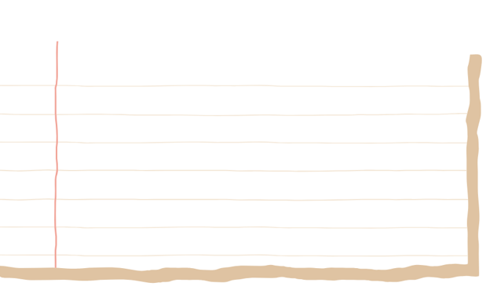
Se publicará una grabación de la reunión anual de Título I en el sitio web de nuestra escuela.

